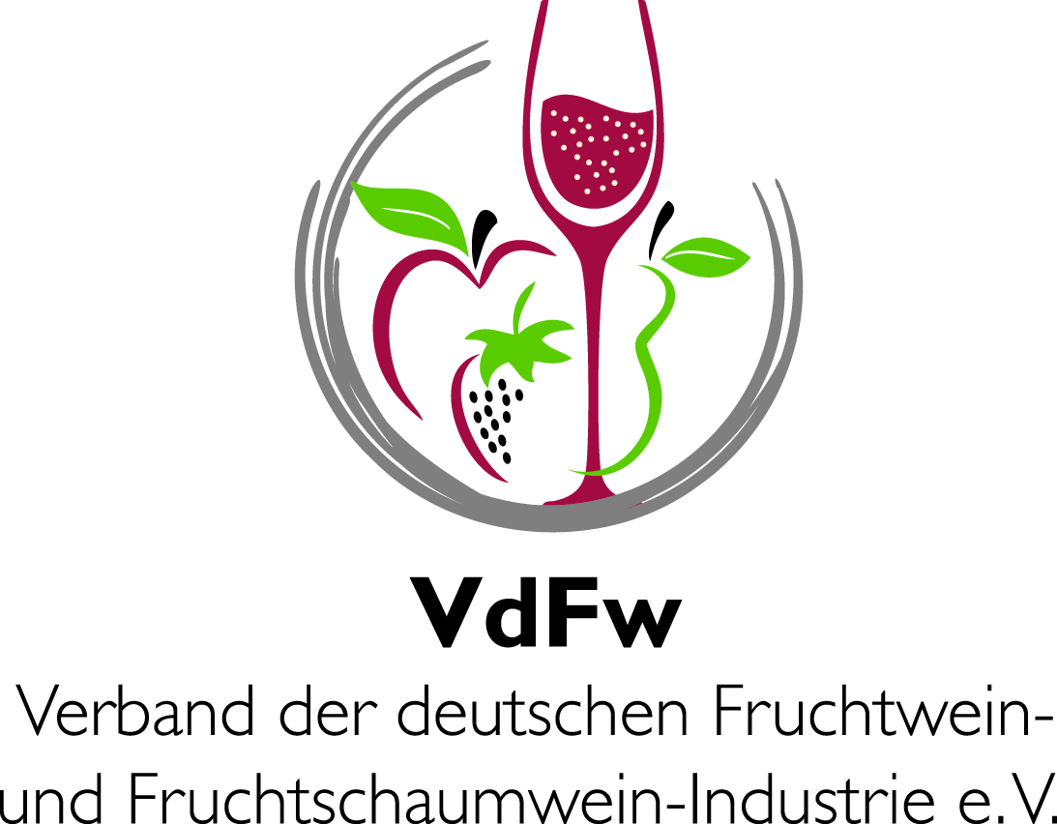

Basispressetext zur Warenkunde

Fruchtig, bunt und vielfältig: Fruchtwein & Co.

Fruchtweine haben vor allem in Regionen Europas Tradition, die wegen des Klimas oder der Bodenbeschaffenheit keine klassischen Weinbaugebiete sind, aber beste Voraussetzungen für den Obstbau bieten. Dort waren Weine aus Steinobst und Beeren schon früh eine willkommene Alternative zum Rebensaft. Traditionelle Fruchtweinherstellung findet sich in Deutschland beispielsweise im Havelland, in Mecklenburg-Vorpommern und Teilen Süddeutschlands und darüber hinaus in Skandinavien, den Niederlanden und Belgien. Deutschland ist europaweit führend bei der Produktion dieser vielseitigen Spezialität.

Ein Klassiker mit großer Verwandtschaft
Als klassische Fruchtweinsorten sind bei uns vor allem Kirsch-, Erdbeer-, Johannisbeer-, Heidelbeer- und Brombeerwein gefragt. Wer es ausgefallener mag, entscheidet sich für Schlehen-, Pflaumen- oder Sanddornwein. Ursprünglich wurden Fruchtweine von den Obstbauern als Nebenprodukt in häuslicher Produktion gekeltert und vor Ort im Hofladen bzw. auf dem Wochenmarkt verkauft. Neben dieser nach wie vor praktizierten hauseigenen Produktion werden Fruchtweine in Deutschland inzwischen aber schon seit langem von namhaften industriellen Erzeugern hergestellt und überregional oder sogar bundesweit vermarktet. Daher sind sie in ganz Deutschland im Handel erhältlich. Dank modernster Getränketechnik, die bei der industriellen Herstellung eingesetzt wird, bekommen die Kunden nicht nur verschiedenste Fruchtweinsorten geboten, sondern auch eine breite Palette an Getränken auf Fruchtweinbasis. Dazu gehören saisonale Produkte wie Fruchtglühwein und die als Sommergetränke beliebten Fruchtweinbowlen, eine knallbunte Riege trendgerechter Fruchtweincocktails und – nicht zu vergessen – Fruchtperlweine und Fruchtschaumweine, beides fruchtige Alternativen zu Prosecco und Sekt. Was hat es auf sich mit dem Klassiker Fruchtwein und seiner zahlreichen Verwandtschaft? Hier folgt ein schneller Überblick:

Von der Frucht zum Fruchtwein
Fruchtweine werden entweder direkt aus Steinobst, Beeren, Wild- oder Südfrüchten oder aus dem Saft dieser Früchte hergestellt. Da bei der Herstellung Früchte von unterschiedlichem Säuregehalt verwendet werden, müssen Wasser und/oder Zucker zugegeben werden, damit sich ein geschmacklich harmonischer Fruchtwein entwickeln kann. Die klassische Methode der Herstellung ist die Maischegärung, bei der die gemahlenen Früchte zunächst durch Zusatz von Hefe drei bis sechs Tage vergoren werden. Erst dann folgt das Pressen. Anschließend wird der Fruchtwein weiter vergoren, bis er einen Alkoholgehalt von 5,5 bis 9 Vol.-% hat. Durch Mikrofiltration oder Schönung werden restliche Trubteilchen entfernt, bis der Fruchtwein ganz klar ist.

Immer den neuesten Trends auf der Spur: Fruchtweincocktails
Kunterbunt, abwechslungsreich und immer den neuesten Trends auf der Spur sind die Fruchtweincocktails. Kein anderes Segment bei den fruchtweinhaltigen Getränken bringt vergleichbar viele neue Produktideen und Geschmacksvarianten hervor. Gemeinsam ist allen Fruchtweincocktails, dass sie durch die Kombination von mindestens 50 Prozent Fruchtwein mit Fruchtsäften und Aromen hergestellt und mit geringen Mengen Kohlensäure versetzt werden. Daraus ergeben sich unendlich viele neue geschmackliche Möglichkeiten.

Fruchtiges für jede Jahreszeit: Fruchtweinbowlen und Fruchtglühwein
Wie die Fruchtweincocktails haben auch Fruchtweinbowlen ihre Hochsaison während der Sommerzeit. Bei Fruchtweinbowlen liegt der Fruchtweinanteil höher als bei den Cocktails. Die Bowlen – bevorzugte Geschmacksrichtungen sind Erdbeere, Pfirsich und Ananas – werden unter Verwendung von mindestens 75 Prozent Fruchtwein hergestellt. Aromen dürfen zugesetzt werden und sorgen für Spezialitäten wie die beliebte Waldmeisterbowle. Als Pendant zu den fruchtigen Sommererfrischungen bieten die Fruchtweinhersteller für den Winter wärmende Heißgetränke an. Fruchtglühweine werden zu 100 Prozent aus Fruchtwein hergestellt und mit Gewürzen wie Zimt oder Nelken verfeinert. Die trinkfertig angebotenen Produkte brauchen nur noch erhitzt zu werden, und fertig ist der stimmungsvolle Wintergenuss.

Prickelnd und festlich: Partylaune mit Fruchtperlwein und Fruchtschaumwein
Durch eine Anreicherung mit Kohlensäure oder Zugabe der bei der Gärung aufgefangenen natürlichen Kohlensäure entsteht aus Fruchtwein Fruchtperlwein bzw. Fruchtschaumwein. Perlwein und Schaumwein unterscheiden sich im Kohlensäuregehalt. Schaumweine müssen in der Flasche bei 20°C einen Überdruck von mindestens 3 bar aufweisen, bei Perlwein beträgt er nur etwa 1 bis 2,5 bar. Seit 1971 dürfen nur noch Traubenschaumweine als „Sekt“ bezeichnet werden. Schaumweine aus anderen Früchten heißen seitdem „Schaumwein“ in Kombination mit dem Namen der Frucht, aus der das Produkt hergestellt wurde. Für Fruchtschaumweine ist eine Schaumweinsteuer zu entrichten, was sich in der Preisgestaltung bemerkbar macht und dazu führte, dass Fruchtschaumwein in den letzten Jahren an Bedeutung verloren hat. Stattdessen haben sich Erdbeer- und Beerenperlweine erfolgreich als fruchtige Alternativen zu Sekt und Prosecco etabliert.

Süße Versuchung wird Kult: Honigwein
Der Honigwein oder Met, wie ihn die Germanen nannten, wird hergestellt durch das Vergären einer Mischung aus Honig und maximal zwei Teilen Wasser. Hefe setzt die Vergärung in Gang. Um den Honigwein haltbar zu machen, darf eine geringe Menge Fruchtsäure zugesetzt werden. Die nochmalige Honigzugabe rundet das Getränk ab. Seinen aromatischen, honigsüßen Geschmack verdankt es allein dem Honig, die Zugabe von Zucker vor oder nach der Gärung ist nicht erlaubt. Einige Honigweinvarianten werden mit Gewürzen (beispielsweise Anis, Ingwer, Muskat, Zimt) und/oder Kräuterauszügen verfeinert. Dies gilt vor allem für Honigweingetränke, die in den Wintermonaten heiß getrunken werden. Honigwein hat in der Regel einen Alkoholgehalt von 9 bis 12 Volumenprozent.

Stand: 06/2023

Der Verband der deutschen Fruchtwein- und Fruchtschaumwein-Industrie e.V. (VdFw)
Der VdFw (www.fruchtwein.org) ist auf nationaler und internationaler Ebene die zentrale Interessenvertretung
der Hersteller von Apfelwein, Fruchtwein, Fruchtschaumwein und fruchtweinhaltigen Getränken in Deutschland. Darüber hinaus informiert der 1968 gegründete Verband mit Sitz in Bonn seine Mitglieder in allen aktuellen Fragen. In seiner Ausschussarbeit befasst er sich insbesondere mit wissenschaftlich-technischen, lebensmittel- und wettbewerbsrechtlichen sowie internationalen Themenstellungen. Der VdFw hat heute 34 Direktmitglieder und 103 weitere Apfel-/Fruchtwein herstellende Mitgliedsbetriebe, die über die VdFw-Landesverbände Hessen, Bayern und Sachsen angeschlossen sind. Der VdFw ist Mitglied der European Cider and Fruit Wine Association (AICV), Brüssel, der EU-Organisation der Hersteller von Obst- und Fruchtwein, Cider, Cidre, Fruchtschaumwein und daraus hergestellten Erzeugnissen (www.aicv.org).

Weitere Informationen und Bilddaten erhalten Sie unter www.fruchtwein.org

Ihre Ansprechpartner:
Verband der deutschen Fruchtwein- und Fruchtschaumwein-Industrie e.V. (VdFw)
Klaus Heitlinger (Geschäftsführer), Nicole Lummer (Stellvertretende Geschäftsführerin)
Telefon: 0228/9 54 60 40, E-Mail: info@fruchtwein.org

Anke Gebhardt-Pielen, Von-Galen-Weg 9, 53340 Meckenheim
Telefon: 0 22 25/888 67 91, E-Mail: pr@gebhardt-pielen.de

Bei Abdruck Belegexemplar erbeten an Anke Gebhardt-Pielen

